МУНИЦИПАЛЬНОЕ БЮДЖЕТНОЕ ДОШКОЛЬНОЕ ОБРАЗОВАТЕЛЬНОЕ УЧРЕЖДЕНИЕ ЦЕНТР РАЗВИТИЯ РЕБЕНКА – ДЕТСКИЙ САД № 53 «РОСТОЧЕК»

**Консультация для музыкального руководителя на тему:**

**«Музыкальное воспитание детей с отклонениями**

**в речевом развитии»**

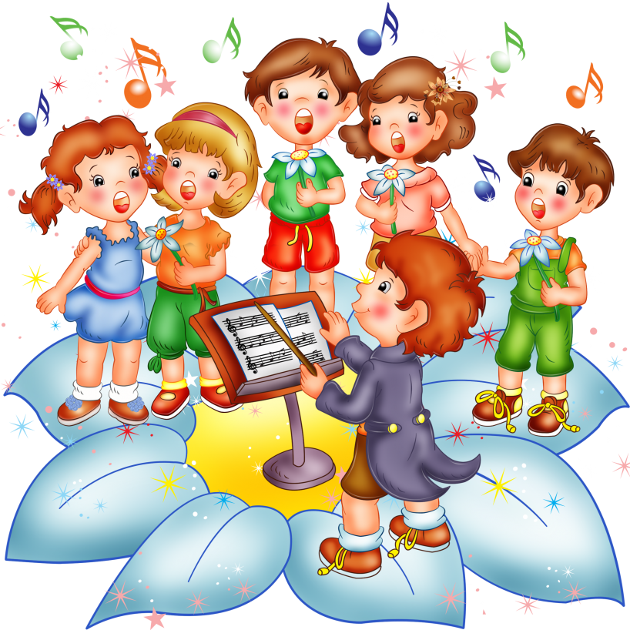

Подготовил: учитель-логопед

Рябышена С.А.

г.о. Мытищи, 2018

Музыкальное воспитание детей с отклонениями в речевом развитии

Музыка, музыкальное воспитание оказывает большую помощь в

коррекционной работе с детьми, имеющими отклонения в развитии. Под

влиянием музыки, музыкальных игр и упражнений, при условии правильно подобранных приемов, дети преображаются: положительно развиваются психические процессы и свойства личности, чище и грамотнее становится их речь.

***Задачи музыкального воспитания:***

Музыкальное воспитание в детском саду проводится с учетом «симптомов», характерных признаков детей с речевыми нарушениями и

направлено помимо решения музыкальных задач, на решение задач

коррекционных, к которым относятся следующие:

1. Оздоровление психики: воспитание уверенности в своих силах,

выдержки, волевых черт характера. Помочь каждому ребенку почувствовать свой успех, самореализоваться в каком-либо виде музыкальной деятельности, развиваться более гармонично.

2. Нормализация психических процессов и свойств; памяти, внимания, мышления, регуляции процессов возбуждения и торможения. Контакты с музыкой способствуют развитию внимания, обеспечивает тренировку органов слуха. Первый помощник в этом – хорошо развитое музыкальное восприятие.

3. Укрепление, тренировка двигательного аппарата; развитие

равновесия, свободы движений, снятие мышечного напряжения, улучшения ориентировки в пространстве, координация движений, развитие дыхания, воспитание правильной осанки и походки. Специалисты утверждают, что коррекция движений сказывается на речи. «Выполнение ритмических упражнений на фоне положительного

эмоционального возбуждения способствует воспитанию правильной речи, поскольку речь воспроизводится из стремления к общению, к участию в игре, в двигательной импровизации».

4. Исправление ряда речевых недостатков: невнятного произношения, скороговорки, проглатывания окончаний слов.

***Виды музыкальной деятельности*** традиционные: это слушание музыки, исполнительство (включающее пение, музыкально-ритмические движения, игру на детских музыкальных инструментах), творчество.

Обратим внимание на некоторые особенности в работе над этими видами деятельности с детьми, имеющими нарушениями речи.

*Слушание* музыки является самостоятельным видом музыкальной

деятельности. Вместе с тем оно лежит в основе всех других ее видов, т. е. по сути является ведущим. Слушание музыки обогащает эмоциональную сферу детей, расширяя их кругозор, влияет на развитие речи и формирование личности в целом; оказывает действенную помощь в решении коррекционных задач. У детей с нарушениями речи очень важно развивать музыкальное восприятие, которое в свою очередь, будет требовать развития внимания и памяти, т. е. способствовать решению важнейших коррекционных задач.

*Исполнительство*:

Значимость такого вида музыкальной деятельности, как игра на музыкальных инструментах очень велика. Научить детей с нарушением речи игре на детских музыкальных инструментах, игре в оркестре – это средство решения коррекционных задач:

- развитие внимания и памяти;

- развитие координации движений (бубен, барабан, металлофон,

маракасы и др.);

- развитие мелкой моторики пальцев рук (дудочка, металлофон,

колокольчик и др.);

- развитие дыхания при игре на духовых инструментах (триолы,

дудочки);

- развитие фонематического слуха в музыкально-дидактических играх типа «На каком инструменте я играю?», «Отгадай инструмент и сыграй как я», «Музыкальное лото»;

- развитие координации пения с движением пальцев рук (неозвученое пианино);

- развитие музыкально-ритмического чувства.

*Пение* – один из важнейших видов музыкальной деятельности. Пение давно используется как одно из реабиталитационных средств для

заикающихся и для тех, кто имеет нарушения речи. Пение помогает исправлять ряд речевых недостатков: невнятного произношения, проглатывания окончаний слов, особенно твердых, а пение на слоги «ля-ля», «ти-ли- ли», «ту-ру- ру» способствуют автоматизации звука, закреплению правильного произношения.

*Музыкально-ритмические движения* –  вид исполнительской деятельности, который включает упражнения, пляски, игры. Игра является основным видом деятельности дошкольников. С их помощью в интересной  и непринужденной форме можно успешно решать стоящие перед педагогом коррекционные задачи.

*Музыкально-дидактические игры*, дидактические упражнения и

задания, некоторые игры с пением способствуют развитию фонетико-

фонематического слуха, развивают звуковысотный, ритмический, тембровый и динамический слух, помогают в развитии внимания, памяти, мыслительных процессов.

*Движение* – это тоже речь, выражающая сущность ребенка. Даже если ребенок молчит, но движениями передает характер музыкального произведения, выражает свое отношение к нему, если правильно выполняет двигательные упражнения по заданию педагога, – значит, он реагирует на слово, думает, запоминает, действует.

Среди музыкально-ритмических движений большое место занимают музыкально-ритмические упражнения. Без них в логопедических группах не обойтись. Помимо упражнений, к музыкально-ритмическим движениям относятся и танцы: парные, танцы с пением, хороводы, сюжетные, национальные, характерные. Танцы с пением и хороводы очень полезны для детей с нарушениями речи, поскольку помогают им координировать пение и движение, упорядочивают темп движения, а также могут использоваться в самостоятельной деятельности.

*Творчество* – как один из видов музыкальной деятельности детей,

предполагает развитие у них творческого воображения, активности, способности в импровизировании и пении, музыкально-ритмических движениях, игре на детских музыкальных инструментах. В работе с детьми, имеющими тяжелые нарушения речи, творчество является не самоцелью, а скорее всего средством коррекции, помогающим преодолеть стеснение, снимающим напряжение, а также развивающим воображение, внимание, память.

*Логоритмика* – одно из важнейших методических средств, направленных на решение коррекционных задач у детей с нарушением речи. Она связана с игротерапией, с психогимнастикой и с методикой музыкального воспитания в целом. «Главная задача логоритмики – воспитание и развитие чувства ритма через движение путем развития слухового внимания и улучшения речи путем воспитания ритма речи».

Логоритмика – система упражнений, заданий, игр на основе сочетания музыки и движения, музыки и слова, слова и движения, направленных на

решение коррекционных, образовательных и оздоровительных задач.